Bài 4.3. Xây dựng hệ thống phát hiện xâm nhập sử dụng cảm biến chuyển động, còi báo
động và camera
Bài thực hành này thiết lập một Hệ thống Phát hiện Xâm nhập (IDS) cơ bản trong
Cisco Packet Tracer. Hệ thống sử dụng Cảm biến Chuyển động (Motion Sensor) làm
thiết bị kích hoạt. Khi chuyển động được phát hiện, hệ thống sẽ tự động Bật Còi báo
động (Siren) và Kích hoạt Camera để ghi lại sự kiện.
Giả định: Cơ sở hạ tầng mạng đã được cấu hình hoàn chỉnh, bao gồm:
- IoT Server có IP 10.1.2.2 và dịch vụ IoT đã bật
- Wireless Router đã cấu hình
Các bước cấu hình mới
A. Triển khai và kết nối Thiết bị IoT
1. Thêm Thiết bị: Thêm một Motion Sensor, một Siren và một Camera vào khu vực mạng gia đình
2. Cấu hình Kết nối Không dây:
- Trên cả ba thiết bị (Motion Sensor, Siren và Camera), truy cập tab Config > Wireless
- Chọn SSID đã cấu hình để kết nối với Wireless Router
B. Đăng ký Thiết bị với IoT Server
Mục đích là để Máy chủ IoT có thể giám sát và điều khiển các thiết bị này
1. Tạo Tài khoản Dịch vụ:
- Từ PC, truy cập trình duyệt web và nhập IP của IoT Server: 10.1.2.2
- Nhấn Sign Up để tạo tài khoản
2. Đăng ký Motion Sensor: - Trên Motion Sensor, vào tab Settings > Remote Server
- Nhập IP Server (10.1.2.2), Username và Password để Connect
3. Đăng ký Siren và Camera
- Lặp lại quy trình đăng ký tương tự cho Siren và Camera
4. Xác nhận
- Kiểm tra giao diện web của IoT Server (10.1.2.2) để đảm bảo cả hai thiết bị đã xuất hiện và có thể được điều khiển thủ công
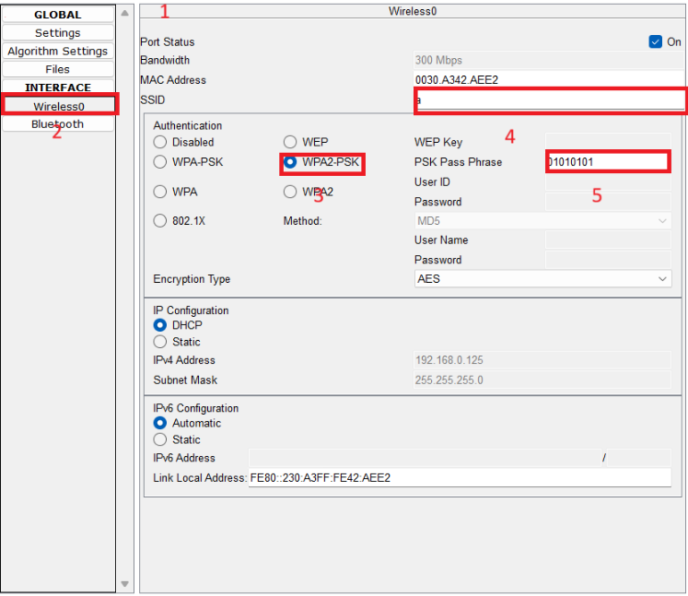
Hình 1 Kết nối không dây cảm biến chuyển động vào mạng
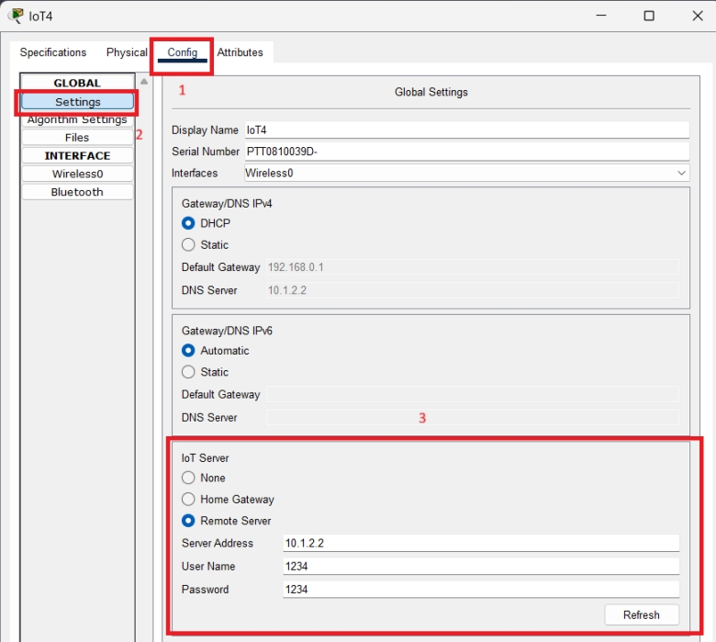
Hình 2 Đăng ký cảm biến chuyển động với IoT Server
C. Thiết lập Logic tự động hóa
1. Truy cập Server: Từ PC, truy cập giao diện web của IoT Server (10.1.2.2) và đăng nhập bằng tài khoản
2. Tạo Điều kiện (Condition):
- Tạo một Condition mới trên Server.
- Thiết bị: Chọn Motion Sensor.
- Điều kiện: Đặt State (Trạng thái) bằng True (Tức là: Chuyển động được phát hiện).
3. Tạo hành động (Action)
- Tạo một Action liên kết với Condition vừa tạo.
- Thiết bị: Chọn Siren. - Hành động: Đặt State (Trạng thái) bằng On (phát âm thanh).
- Thiết bị: Chọn Camera. - Hành động: Đặt State (Trạng thái) bằng On (Quay).
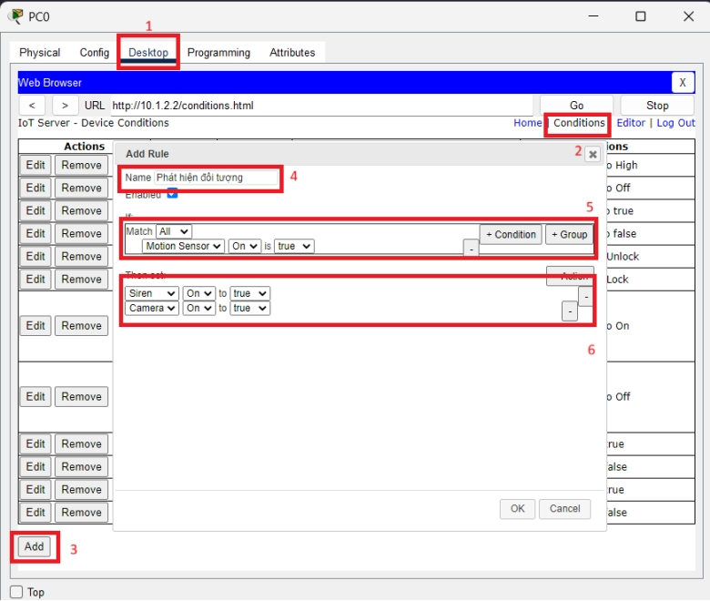
Hình 3 Thiết lập logic khi hệ thống phát hiện đối tượng

